Կայքի հետ կապված խնդիրներ.
- «Նախնական ուսումնասիրություններ» հատվածում 2018թ. ԱՃԹՆ-ի զեկույցի նախնական ուսումնասիրության հիմնական՝ pdf ֆայլը չի կցվում (https://www.dropbox.com/s/19l2jofo66yymqr/ARM_ArmeniaEITI_ScopingStudy_Mar%2015%20%202018%20%28Secretariat%29.pdf?dl=0)
- «Փաստաթղթեր» հատվածում (գլխավոր էջում) ֆայլերն այս պահին չենք կարողանում բեռնել, իսկ նախորդ բեռնածներն էլ չի պահում:
- Երբեմն արդեն լուծված խնդիրները նորից ի հայտ են գալիս: Օրինակ՝ անգամ դաշտերը (ռուսերենի մասին է խոսքը) պասիվացնելուց հետո համակարգը պահանջում է, որ վերնագրեր դրվեն
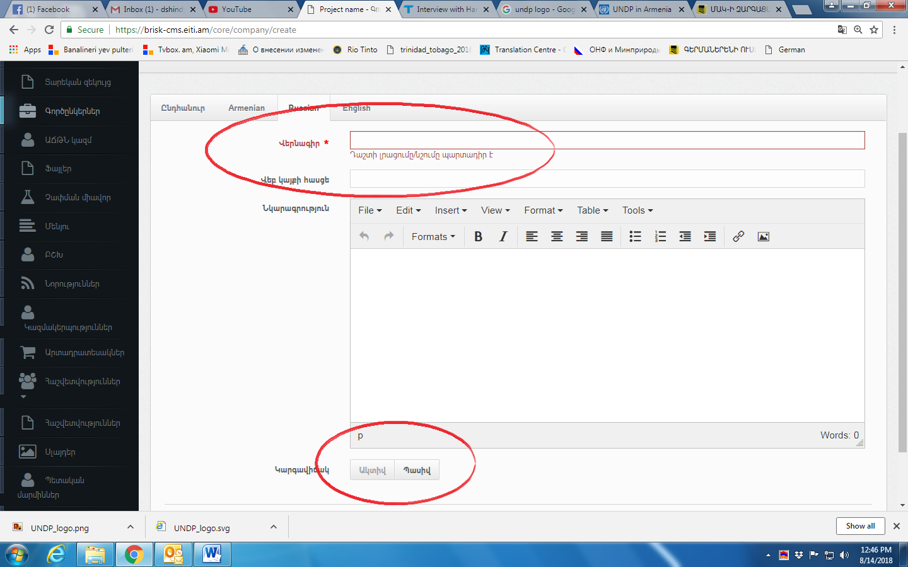
- «Պատկերասրահ» հատվածը չի բացվում
- «Գործընկերներ» հատվածում UNDP-ի մասին տվյալները լավ չեն արտացոլվում: Լոգոն երևում է ինֆոյի վրա
- «Որոնում» հատվածը չի աշխատում: Համաձայն մեր պայմանավորվածության որոնում պետք է կատարվեր վերնագրերով և տեքստով

Հետագայում լուծման ենթակա խնդիրներ.
- Ֆայլերի կառավարման համակարգում առաջարկում ենք ցանկով ներկայացվեն ֆայլերը և extension-ով, այնպես որ ֆայլի անունը լրիվ երևա: Այլապես խառնաշփոթ է առաջանում:
- Ցանկալի կլիներ, որ «ԲՇԽ-ի կազմ» հատվածում մարդկանց պռոֆիլները մեր ուզած հերթականությամբ շարելու հնարավորություն լիներ, այսինքն բոլոր 19 հոգու տվյալները ներմուծելուց հետո մեր ուզած մարդու պռոֆիլը կայքում առաջինը կարողանայինք դնել: Սրա նպատակն այն է, որ հնարավոր են ԲՇԽ-ի կազմի փոփոխություններ, և ամեն անգամ արդյունավետ չէ ամբողջ ցանկը քանդել ու հավաքել երկու լեզուներով:
- «Եռամսյակային և տարեկան հաշվետվություններ» հատվածում ցանկալի կլիներ դրանց անգլերեն տարբերակները ցուցադրելու հնարավորություն լիներ
- Կազմակերպությունների և գերատեսչությունների գրանցման հատվածի հետ կապված՝ ցանկալի կլիներ հանքարդյունահանող կազմակերպությունները, ինչպես նաև պետական մարմինները, դասավորել այբբենական կարգով
- Մեդիակենտրոնի «Հրապարակում» բաժնում ցանկալի է, որ տեսանյութի վրա պահելիս բերեր տեսանյութի երկար անունը
- Ցանկալի է, որ ֆայլեր բեռնելուց հետո դրանց հերթականությունը փոխելու հնարավորություն լիներ:

